OM游戏观察记录表
观察学习
观察教师 |  | 钱佩华 |  | 观察对象 | 雨泽 |  | 班级 |  | 中一
观察日期 | 2023、4、2 |  |  |  | 游戏内容 | 会爬的水
对象数 |  | 1 |  | 对象性别 | 男 |  | 地点 |  | 中一
观察内容：幼儿互相合作、相互帮助，共同解决问题。
情境的创设
预设情境内容 |  |  | 预设的问题 |  | 设问的目的 |  |  | 能否引起兴趣  （兴奋/一般/无所谓）
出示吸墨纸。 |  |  | 水会不会爬高呢？ |  | 感知纸的毛细现象，并探索其中的原因 |  |  | 一般
幼儿游戏行为
孩子选择了生活中常见的水这一材料来开展活动。雨泽小朋友很喜欢玩这一类玩具，但有时会玩不好，这时候其他小朋友想一起跟他玩，一开始他还有点不愿意，后来两个人一起合作，共同投入进游戏中，两人合作意识很强
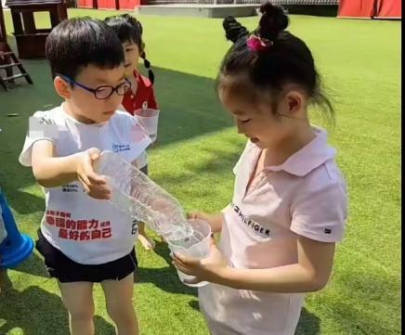
归类与筛选 |  |  |  |  | 识别与判断
认知经验 |  |  | 1、2、3、4、5 |  | A√ |  | B |  | C
过程性能力 |  |  | 1、2、3____次、4 |  | A√ |  | B |  | C
学习品质 |  |  | 1、2、3、4、5、6 |  | A√ |  | B |  | C
评价（后期指导策略的调整）
孩子们对水是很有兴趣的，但在活动中，由于雨泽小朋友有点内向不和其他小朋友主动的去交流，所以她缺少与同伴合作的机会，对于他的要求不能太高，应当循序渐进的引导能力较差或性格内向的幼儿，应当慢慢促进幼儿之间的合作本领。
在任何活动中都要及时的引导幼儿之间的合作，鼓励幼儿合作来促进幼儿与同伴之间的合作本领。对于一些比较难的动作或游戏，教师可以提供指导，但是我们应该尽里避免口头的打扰或者现场的指导，可以选择给孩子们提供参考或任务卡的形式来帮助他们掌握本领。

